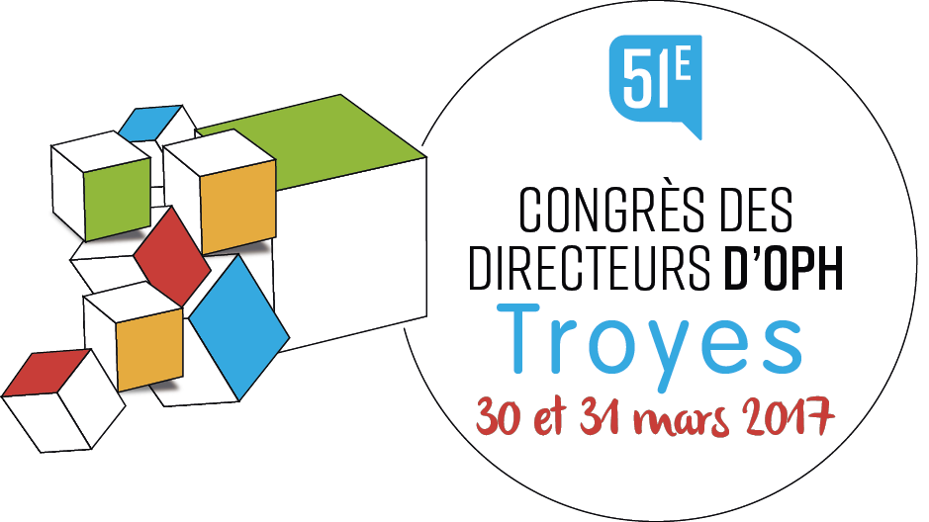
CENTRE DES CONGRES DE L’AUBE
PROGRAMME
« Directeur Général d’OPH –
Mobilisateur de valeurs et fédérateur »

Jeudi 30 Mars 2017

9h00 Accueil
9h30 Ouverture du Congrès par Patrick BAUDET, Président de la Fédération des Directeurs Généraux d’OPH
Mot de bienvenue par Philippe COUDROT, Président de l’Association des Directeurs du Grand Est
10h00 Assemblée Générale Ordinaire –
- rapport d’activité (F. HAINAUT)
- rapport financier (P. COUDROT)
11H00 Questions d’actualité et échanges avec la salle
12h15 Déjeuner
14h15 Présentation du rapport introductif par Eric GIMER, Directeur Général Habitat 76
15H00 Réunion en formation plénière avec débat sur : « Quelles valeurs, à quelles fins pour quelle utilité ? »
Avec la participation de :
Pierre-Yves ANTRAS Directeur Général de Haute Savoie Habitat
Sylvie JOSEPH Directrice du Programme de transformation interne Groupe La Poste – Branche Numérique
Véronique MOMAL Présidente du Club Innovation et Management
Yves MUCKENSTURM Directeur Adjoint à la Direction Collectivités d’EDF
Commerce
Laurent GOYARD Directeur Général de la Fédération Nationale des OPH
17h30 Découverte de Troyes
19h00 Réception à la Mairie
20h00 Dîner de Gala

Vendredi 31 Mars 2017

8h30 Accueil

9h30 Conférence-débat par Isaac GETZ – L’entreprise libérée
Professeur universitaire à l’ESCP Europe et auteur de livres (le dernier « Liberté et Cie » dans les domaines du comportement organisationnel, du leadership et de la transformation organisationnelle)

11h00 Table ronde sur un sujet d’actualité et présence à la tribune de :
  - Patrick BAUDET Président de la FNDOPH
  - Jean-Louis DUMONT Président de l’USH
  - Alain CACHEUX Président de la FNOPH
  - Bruno ARCADIPANE Président d’ACTION LOGEMENT Services
  - Patrick FRANCOIS Directeur interrégional Grand-Est Caisse des Dépôts et Consignations
  - François BAROIN Président de Troyes Champagne Métropole,
Président de l’Association des Maires de France

12h15 Discours de clôture de Patrick BAUDET

12h45 Déjeuner

www.fndoph.org

